2 УСТРОЙСТВО И ПРИНЦИП ДЕЙСТВИЯ КОМПОНОВКИ ДЛЯ УВЕЛИЧЕНИЯ ПРИТОКА НЕФТИ

2.1 Назначение и принцип действия

Данная компоновка спроектирована с целью применения ее для увеличения притока нефти в скважине, а также для освоения скважин, законченных бурением или травмированных при глушении в процессе ремонта скважины. В настоящее время существует много способов увеличения притока нефти в скважине. Наиболее распространенные из них описаны в пункте 1 данного проекта. Применение данной компоновки является альтернативой свабированию скважины. Рассмотрим более подробно суть проблемы.
В настоящее время технология вскрытия продуктивного пласта бурением подбирается в основном исходя из необходимости ускоренной и безаварийной проводки ствола скважины до проектной глубины без учета сохранения коллекторских свойств продуктивного пласта. Поэтому при вскрытии пласта и последующем глушении скважины свойства призабойной зоны пласта (ПЗП) резко ухудшаются. То есть даже новая ,только что законченная скважина резко ухудшает свои показатели из-за проникновения(продавливания) в пласт бурового раствора и жидкости глушения и как следствие, ухудшения фильтрационных свойств. Фильтрация пластовой жидкости ухудшается также вследствие засорения поровых каналов ПЗП механическими примесями естественного происхождения, таких как песок, глина и т.п. Влияет также отложение в ПЗП парафино-смолистых веществ, продуктов, сопутствующих нефти. То же самое происходит и при глушении скважины в процессе ее ремонта.
При эксплуатации скважин их фильтрационные характеристики, а следовательно и приток нефти в них постоянно снижаются. Наступает момент, когда добыча нефти из скважины становится нерентабельной. Это может быть по причине истощения пласта и также может быть из-за ухудшения фильтрационных свойств ПЗП.
Как уже указывалось раньше, половина всего перепада давления тратится на продвижение флюида в пористой среде в зоне вокруг скважины радиусом в среднем
Ri =5,5 м. Поэтому ПЗП является определяющей в продуктивной характеристике скважины: даже незначительное снижение проницаемости в этой зоне приводит к существенному снижению дебита скважины и ,наоборот, воздействие на небольшую глубину с целью увеличения проницаемости ПЗП часто приводит к резкому возрастанию дебита, иногда в десятки и сотни раз. [ ]
Также как и при свабировании, принцип действия данной компоновки основан на увеличении перепада давлений в перфорированной зоне скважины. Таким образом создается депрессия на пласт, увеличивается скорость притока пластовой жидкости к скважине и как следствие, разрушение травмированной(ухудшенной) области ПЗП, так называемой корки ,образованной осаждением естественных механических примисей и остатками бурового раствора и промывочной жидкости.
Создание депрессии на ПЗП при освоении позволяет вызвать приток пластовой жидкости к скважине и заодно улучшить фильтрационные свойства ПЗП за счет промывки поровых каналов.
Компоновка (рисунок 2.1) представляет собой погружное оборудование на основе установки электроцентробежного насоса. Основное ее преимущество по сравнению с методом свабирования- то что в отличие от сваба, спускаемого в трубах НКТ, данная компоновка спускается в скважину на кабель-канате. Это позволяет экономить значительную часть времени на проведение спуско-подъемных операций и уменьшить металлоемкость спускаемого оборудования за счет отсутствия колонны НКТ.
Компоновка спускается в предварительно исследованную и подготовленную скважину на заданную глубину(не доходя до зоны перфорации) и пакеруется. Затем включается погружной электронасос, откачивая пластовую жидкость и поднимая ее наверх. Затем через некоторое время насос отключается. Возможно повторное, циклическое его включение. После завершения проведения мероприятия компоновка извлекается из сважины.

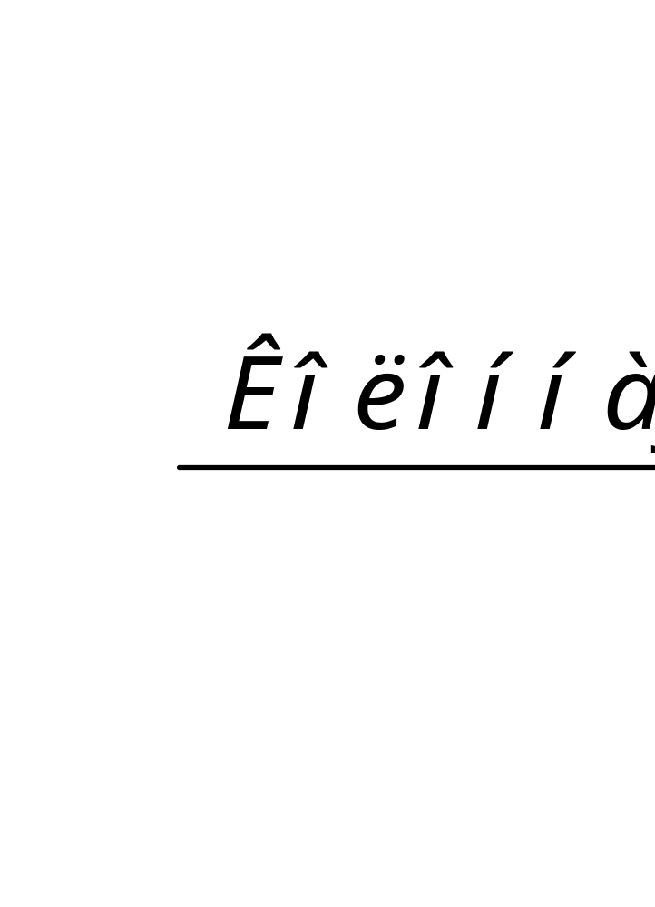

Рисунок 2.1-Схема размещения оборудования на устье скважины.
В зависимости от изменения фильтрационной характеристики призабойной зоны пласта принимается решение о дальнейших работах на скважине и возможности ее эксплуатации.
На рисунке 2.1 представлена схема расположения оборудования компоновки на скважине. Рассмотрим более подробно оборудование компоновки.
Оборудование можно разделить на 2 основные группы: наземное и подземное. К наземному оборудованию относится: подводящие линии электропередач; отводящий нефтепровод; агрегат для подземного ремонта скважин с установленным на нем или на отдельной автомашине кабельным барабаном, автотрансформатором и пультом управления; устьевая арматура (колонная головка с необходимой обвязкой). К подземному оборудованию относится: кабель-канат; захватдля присоединения кабель-каната к установке; пакер гидравлический новой конструкции ,с якорем; клапан сливной и обратный новой конструкции; электронасос УЭЦН5-130-1200 ; центратор для уменьшения вибрации. Далее имеется более подробное описание некоторых элементов компоновки.

2.2 Обзор существующих методов и конструкций

Аспирантом нашей кафедры Власовым В.В. совместно с профессором Ишмурзиным А.А. была разработана погружная установка для увеличения притока нефти и освоения скважин на основе штангового насоса дискретного типа. Данная установка была собрана и опробована на нескольких выборочных скважинах. В большинстве случаев применение установки дало положительный эффект: улучшилась фильтрация в ПЗП, увеличился приток нефти в скважину.
Таблица 2.1-Данные исследований скважин
Месторож-дение | Нефт.  коллектор | №скв | Эксплуатационные параметры скважин
Месторож-дение | Нефт.  коллектор | №скв | Q_{ж}, м³/сут |  | Q_{н}, т/сут |  | обводненность, %
Месторож-дение | Нефт.  коллектор | №скв | до | после | до | после | до | после
Кушкуль. | Д₁-Д₂ | 1 | 7,2 | 20 | 4,2 | 16,7 | 40 | 20,7
Кушкуль. | Д₁-Д₂ | 2 | 2,9 | 5,6 | 1,5 | 3,9 | 38,9 | 21,1
Узыбаш. | Д₁-Д₂ | 3 | 9,3 | 12 | 2 | 8 | 75,1 | 24,3
Выборочные данные по исследованию скважин до и после проведения мероприятия представлены в таблице 2.1.

2.3 Обоснование выбора насоса

2.3.1 Виды установок бесштанговых насосов для подъема продукции пласта на поверхность
Видов бесштанговых скважинных насосов много. Это насосы с погружным электроприводом: центробежные (ЭЦН), винтовые (ЭВН), диафрагменные, поршневые, магнитофугальные; с двигателем на поверхности, так называемые вибрационные насосы; насосы с гидроприводом: гидропоршневые, турбонасосы, гидроштанговые и струйные насосы. Проектируются и комбинации из этих насосов для улучшения условий отбора жидкости из скважин. Так, например, совмещаются погружной электропривод с гидропоршневым и диафрагменным насосом, гидропоршневой со струйным насосом и т. д. Все эти комбинации позволяют приспособить скважинный агрегат к каким-либо конкретным эксплуатационным условиям или расширить область применения оборудования.
Из этого многообразия бесштанговых насосных установок нашли практическое применение в нефтедобывающей промышленности насосы ЭЦН, ЭВН, диафрагменные, гидропоршневые, турбонасосы и гидроштанговые насосы .
Все бесштанговые насосы можно разделить на динамические и объемные. К динамическим относятся центробежные (ЭЦН), турбонасосы и струйные насосы, к объемным—винтовые, гидропоршневые, гидроштанговые и диафрагменные. Динамические насосы обычно используют при больших дебитах. В нефтедобывающей промышленности применяют центробежные насосы (ЭЦН) с подачей от 40 до 700—1400 м^{з}/сут. Напоры этих насосов достигают 1800 м. Турбонасосы (турбина с подсоединенным лопастным насосом) рассчитаны на большие подачи 1500—7000 м^{з}/cyт. Струйные насосы предназначены для отборов от 40 до нескольких тысяч кубических метров в сутки. Напоры этих насосов доходят до 1000 м, но турбонасосы могут создавать и большие напоры.
Таким образом, эта группа насосов имеет большие верхние пределы подач (тысячи кубических метров в сутки).
Объемные бесштанговые насосы рассчитаны на меньшие подачи и более высокие напоры. Подача гидропоршневых насосов может меняться от нескольких до сотен кубических метров жидкости в сутки (до 800 м^{з}/сут). У отдельных экземпляров она достигает 1200 м^{з}/сут. Но такая подача не характерна для насосов этого типа. Напор, создаваемый гидропоршневым насосом, практически не ограничен (4000 м и более). Винтовые насосы (ЭВН) рассчитывались на подачу до 200—250 м^{з}/сут при напорах 1000— 1400 м. Гидроштанговые насосы имеют ограничения по этому параметру до 50 —80 м^{з}/сут. Их напор достигает 1500 м. У диафрагменных насосов из-за их конструктивных особенностей подача составляет лишь 10—20 м^{з}/сут при напоре 1000 м.
Все эти насосы могут отбирать жидкость с малой и средней вязкостью (3—10*10⁻⁶ м/с). Однако с ее увеличением характеристика динамических насосов ухудшается.[ ]
У винтовых и гидропоршневых насосов с увеличением вязкости жидкости характеристика не ухудшается. Гидроштанговые насосы для отбора весьма вязких жидкостей должны иметь специальное исполнение, диафрагменные менее приспособлены для подачи весьма вязких жидкостей.
Все бесштанговые насосы изготавливают в специальном исполнении, предназначенном для отбора агрессивной жидкости с механическими примесями. Наиболее приспособлен к этим условиям диафрагменный насос, у которого только стенки приемной камеры, клапаны и резиновая диафрагма соприкасаются с перекачиваемой жидкостью. Все остальные движущиеся и взаимнотрущиеся детали находятся в масляной ванне и не испытывают влияние перекачиваемой жидкости.
По климатическим условиям серийно выпускаемые и проектируемые насосы имеют исполнения для умеренного, холодного и тропического климатов.
Монтаж всех установок бесштанговых насосов наиболее прост, по сравнению со штанговыми насосами и оборудованием для газлифтной добычи нефти. Оборудование установок монтируется без устройства тяжелых фундаментов или громоздких укрытий.
Установки со скважинными электродвигателями имеют на поверхности оборудование без движущихся деталей масс. Это электротехнические станции управления, трансформаторы. У гидроприводных бесштанговых установок единственными узлами с движущимися деталями являются поверхностные приводные насосы. При использовании поршневых, насосов эти узлы требуют сооружения фундамента, но менее тяжелого, чем для станков-качалок и компрессоров.
При выборе оборудования для эксплуатации скважин необходимо учитывать энергетическую характеристику установок. Наиболее экономичны с этой точки зрения объемные поршневые насосы с гидроприводом и скважинным распределением потока (гидропоршневые насосы). Эти установки могут иметь реальный практический к. п. д. около 0,4. У динамических насосов к. п. д. равен 0,3, у объемных—0,3—0,35. Меньшие к. п. д. у струйных насосов, турбонасосов. Наибольшее распространение среди перечисленных видов насосов в настоящее время нашли электроцентробежные насосы.[ ]
Для данной компоновки за основу был взят электроцентробежный насос, так как эти насосы наиболее распространены среди бесштанговых насосов, они имеют широкий диапазон параметров по подаче и напору, сравнительно продолжительный межремонтный период работы, а также ряд других преимуществ.

2.3.2 Скважинные центробежные электронасосы

Одним из видов современного оборудования, предназначенного для добычи нефти, являются скважинные центробежные насосы. Они должны обеспечивать эксплуатацию нефтяных скважин малого диаметра и большой глубины и длительную и безотказную работу в жидкостях, содержащих коррозионные элементы и механические примеси, преимущественно в виде песка. Температура откачиваемой жидкости в некоторых скважинах доходит до 120 °С.
Широкий диапазон параметров по подаче и напору, продолжительный межремонтный период работы и высокий коэффициент эксплуатации скважин, а так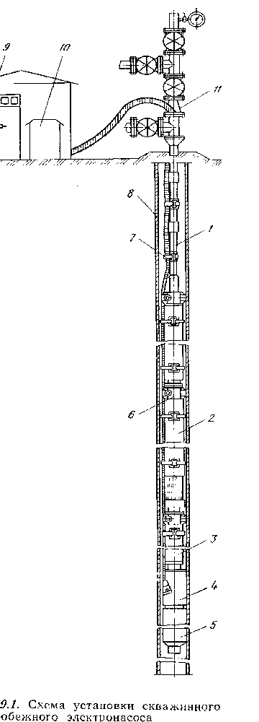же ряд других преимуществ позволили центробежным насосам занять ведущее место в механизированной добыче нефти. Значение их для увеличения общего объема добычи нефти будет неуклонно расти.
Установка скважинного центробежного электронасоса (рисунок 2.2) состоит из насосного агрегата, кабельной линии, колонны насосно-омпрессорных труб 1, оборудования устья скважины 11 и наземного оборудования.
Насосный агрегат, состоящий из многоступенчатого центробежного насоса 2 и электродвигателя 4 с гидрозащитой 3 и 5, спускается в скважину 8 на НКТ 1 под уровень жидкости. Питание электроэнергией погружного электродвигателя осуществляется по кабельной линии, которая крепится к НКТ метал лическими поясами 7. На длине насоса и протектора кабель выполнен (в целях уменьшения габарита) плоским. Для . . Рисунок 2.2- Установка ЭЦН защиты плоского кабеля от повреждения при спуске в скважину его защищают кожухами или специальными хомутами 6.
Оборудование устья скважины обеспечивает подвеску на фланце обсадной колонны НКТ с погружным агрегатом и кабелем, герметизацию труб и кабеля, а также отвод откачиваемой жидкости в выкидной трубопровод.
Наземное оборудование включает станцию управления (или комплектное устройство) 9 и трансформатор 10. Станция управления или комплектное устройство обеспечивает возможность как ручного, так и автоматического управления по заранее заданному графику работы в зависимости от режима работы скважины.
На станции установлены приборы, регистрирующие работу электронасоса и предохраняющие установку от аварий при нарушении его нормальной работы, а также при неисправности кабельной линии.
Трансформатор предназначен для подачи необходимого напряжения на обмотки статора погружного электродвигателя с учетом падения напряжения в кабельной линии в зависимости от глубины спуска электронасоса.
Диаметры погружного агрегата, обусловленные размерами обсадных колонн скважин, очень невелики. Вместе с тем погружные насосы должны обеспечивать широкий диапазон подач (от 20 до 800 м^{з}/сут для скважин с 146-мм обсадной колонной и от 100 до 2000 м^{з} /сут для скважин с 168-мм колонной).[ ]
Условия эксплуатации скважинных центробежных насосов в нефтяных скважинах предъявляют весьма жесткие требования к конструкциям подобного рода машин. Все эти требования сводятся к следующим.
1. Насос должен быть высоконапорным, так как высота подъема
жидкости из скважины может достигать 2000— 3000 м.
2. Погружное оборудование, несмотря на малые габариты по диаметру, должно обладать значительной мощностью, увеличение которой может осуществляться только за счет роста длины двигателя и насоса.
3. Погружной агрегат должен безотказно и длительно работать в среде с высокой температурой, содержанием песка, коррозионно-активными элементами, газом и т. д.[ ]
Общие требования надежности, предъявляемые к современным машинам, приобретают особо важное значение при эксплуатации скважин применительно к погружному оборудованию, так как каждый отказ связан со значительными затратами на текущий ремонт и потерями в добыче нефти.
Естественно, что для эксплуатации всех категорий скважин не может существовать одна установка, так как центробежный насос имеет ограниченную оптимальную область работы. В то же время для каждой конкретной скважины конструировать специальную установку невозможно. Поэтому для минимизации затрат конструирование, производство и эксплуатация погружных центробежных насосов должны осуществляться по единому параметрическому ряду.
Разработке параметрического ряда должен предшествовать анализ существующего и перспективного фонда скважин с учетом диаметра обсадных колонн и толщины обсадных труб, существующих и перспективных отборов жидкости, глубины расположения динамического уровня.
Внутренний диаметр обсадной колонны ограничивает габариты погружного агрегата, а значит и его параметры, в частности максимальную подачу центробежного насоса и мощность погружного электродвигателя. Поэтому правильный выбор поперечных размеров имеет первостепенное значение и именно с него необходимо начинать разработку ряда параметров и конструкций установок ЭЦН.
На нефтяных промыслах наибольшее распространение нашли 146-мм обсадные трубы с внутренним диаметром 130 мм (толщина стенки s<8 мм) и 168-мм с внутренним диаметром 148 мм (s<10 мм). Однако встречаются обсадные трубы и с большей толщиной стенки. Кроме того, на промыслах имеются скважины с обсадными трубами диаметром 127 мм (s<8 мм) и 140 мм (s<10 мм). Для всех размеров скважин обычно принимается единый ряд подач. [ ]
Подача, м^{з} /сут .....………………. 40 63 100 160 250 360 500 700
Диаметр обсадной колонны, мм 127 127 127; 127 127 146 146 168
При эксплуатации данной компоновки возникает необходимость подъема пластовой жидкости на высоту до 1000 м. Поэтому напор насоса должен быть более 1000м.Выбран насос УЭЦН5 130-1200, так как он имеет подачу, характерную для большого числа скважин и может использоваться в наиболее распространенных скважинах с диаметром обсадной колонны 146мм.
Насос предназначен для откачки пластовой жидкости из нефтяных скважин. Пластовая жидкость - смесь нефти, попутной воды и нефтяного газа - имеет следующие характеристики:
• Максимальное содержание попутной воды, % .................................99
• Водородный показатель попутной воды, рН.................................6,0-8,5
• Максимальная плотность жидкости, кг/м³........................................1400
• Максимальная кинематическая вязкость однофазной жидкости, при которой обеспечивается работа насоса без изменения напора и к.п.д, мм²/с….1
• Максимальная массовая концентрация твердых частиц для насосов, г/л:
• обычного исполнения...........................................................................0,1
• с рабочими ступенями двухопорной конструкции............................0,1
• коррозионностойкого исполнения.......................................................0,5
• коррозионноизносостойкого исполнения ..........................................1,0
• Микротвердость частиц по Моосу, баллов, не более..........................5
• Максимальное содержание свободного газа на приеме насоса, %,...25
• При использовании газосепаратора содержание свободного газа в пластовой жидкости в зоне подвески насоса допустимо до 55% по объему.
Максимальная концентрация сероводорода для насосов, г/л:
• обычного исполнения .........................................................................0,01
• коррозионностойкого (К) и коррозионноизносостойкого (КИ) исполнений....... ……………………………………………………………………….1,25
• Максимальная температура, ˚С...... .......... .........................................90
Скважины, в которых эксплуатируются установки, должны удовлетворять следующим условиям:
• Минимальный внутренний диаметр скважины для каждого габарита установки согласно технического описания на насосы и двигатели
• Максимальный темп набора кривизны ствола скважины -2° на 10 метров.
• Максимальное гидростатическое давление в зоне подвески установки
25 МПа.
Номинальная подача, напор, потребляемая мощность, К.П.Д, габаритные размеры, масса установки приведены в таблице 2.2. Характеристика насоса приведена на рисунке 2.3.
Таблица 2.2- Параметры установки ЭЦН.
Подача,  м³/сут | Напор,  м. | Потребляемая мощность,кВт | КПД,  % | Полная длина, м | Вес,  кг
130 | 1160 | 36 | 50 | 15487 | 680

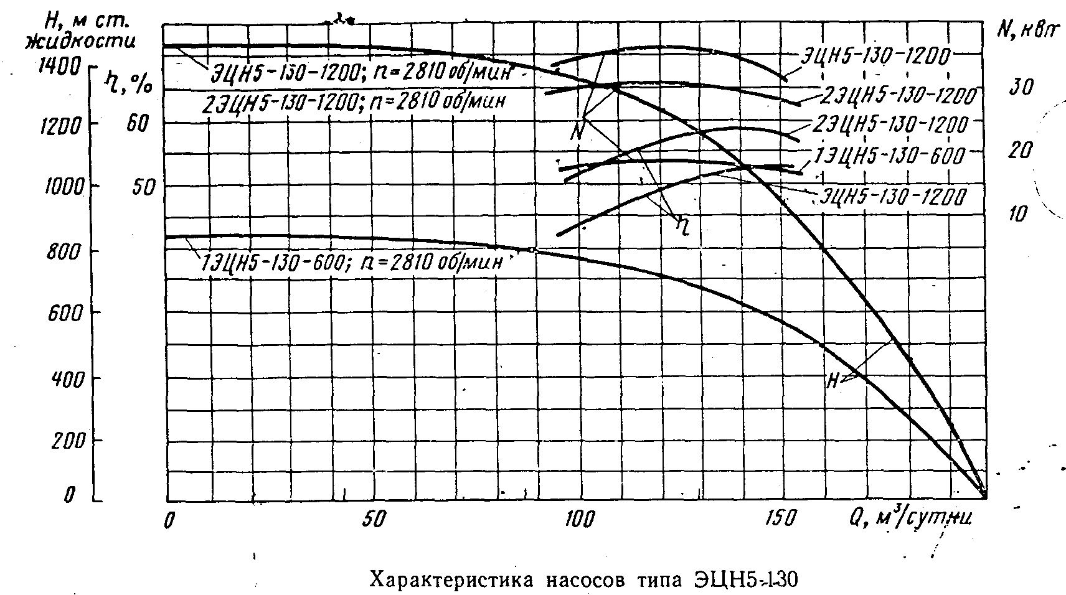

Рисунок 4.3- Характеристика насосов типа ЭЦН5-130.

